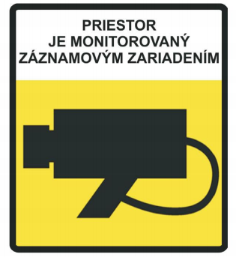
Prevádzkovateľ kamerového systému: „uviesť: NÁZOV SPOLOČNOSTI“, „adresa“, „IČO...“
Kontakt na zodpovednú osobu (dpo): „uviesť: emailový kontakt spoločnosti“
Účel prevádzkovania kamerového systému:
- zaznamenanie transparentného výsledku emisnej kontroly, technickej kontroly, v celoštátnom informačnom systéme emisných kontrol a technických kontrol
- ochrana života, zdravia, majetku a finančných záujmov prevádzkovateľa a ochrana života, zdravia a majetku fyzických osôb, ktoré sa v monitorovanom priestore pohybujú.
Prenos osobných údajov: Prenos osobných údajov do tretích krajín alebo tretím stranám sa nevykonáva
Právny základ spracúvania:
Pre účel a) zákon č. 106/2018 Z. z. o prevádzke vozidiel v cestnej premávke a o zmene a doplnení niektorých zákonov.
Pre účel b) oprávnený záujem prevádzkovateľa v zmysle čl. 6 ods. 1 písm. f) Nariadenia Európskeho parlamentu a Rady (EÚ) 2016/679 - GDPR
Doba uchovávania:
Pre účel a) Doba uchovávania kamerových záznamov je 2 roky.
Pre účel b) Doba uchovávania kamerových záznamov je do 3 dni.
Práva dotknutej osoby: Ako dotknutá osoba máte viaceré práva, ako napríklad právo požadovať od prevádzkovateľa prístup
k osobným údajom, ktoré sú o vás spracúvané, právo na vymazanie alebo právo namietať voči spracúvaniu osobných údajov.

Viac informácií o vašich právach a o spracúvaní osobných údajov prostredníctvom kamerového systému
nájdete na webovej stránke: „uviesť: webové sídlo spoločnosti“ / je dostupných na vstupe do objektu /.............................

